รายงานผลการปฏิบัติงาน Assignment #04 (MinIO Object Storage & System Logging Architecture)

ข้อมูลผู้จัดทำรายงาน:
ชื่อ-นามสกุล: นายจิตรกร จันทร์สังข์
รหัสนักศึกษา: 6710110055 • (Git Repository): https://github.com/KIM2548TH/ai-ecosystem-workspace

ส่วนที่ 1: การติดตั้ง MinIO Service และ โครงสร้างพื้นฐาน
อธิบายการติดตั้ง MinIO ใน Docker Compose: ทำการกำหนดเซอร์วิส 'minio' โดยใช้ image จาก Quay.io มีการตั้งค่าพอร์ต 9000 (API) และ 9001 (Console) พร้อมกับ volume mount เพื่อเก็บบันทึกข้อมูลอย่างถาวรในเครื่องโฮสต์
การแยกเก็บรหัสผ่านในไฟล์ .env และ .env.sample ตามหลักความปลอดภัย Zero-Hardcoded Credentials: รหัสผ่านและการตั้งค่าสำคัญจะถูกดึงผ่านตัวแปรสภาพแวดล้อม (Environment Variables) เพื่อป้องกันการรั่วไหลของข้อมูลที่ถูกฮาร์ดโค้ดใน source code โดยใช้ .env เป็นไฟล์ตั้งค่าจริงและ .env.sample เป็นตัวอย่าง

ส่วนที่ 2: การอัปโหลดรูปถ่ายส่วนตัวลงใน MinIO
การอัปโหลดผ่าน MinIO Web Console UI: ทำได้โดยเข้าถึง MinIO Console ผ่านพอร์ต 9001, เข้าสู่ระบบด้วย credential ที่ตั้งไว้ สร้าง bucket ชื่อ 'user-profiles' แล้วอัปโหลดไฟล์รูปภาพผ่านอินเตอร์เฟซได้โดยตรง
การอัปโหลดผ่าน Python Script (sandbox/minio/upload_photo.py): สร้างสคริปต์ที่ใช้งาน MinIOService เพื่อตรวจสอบว่ามี bucket หรือไม่ หากไม่มีก็สร้างขึ้น และใช้คำสั่งอัปโหลดไฟล์ไปที่ bucket อัตโนมัติ

รูปที่ 1a: หน้าจอ MinIO Console Bucket 'user-profiles'
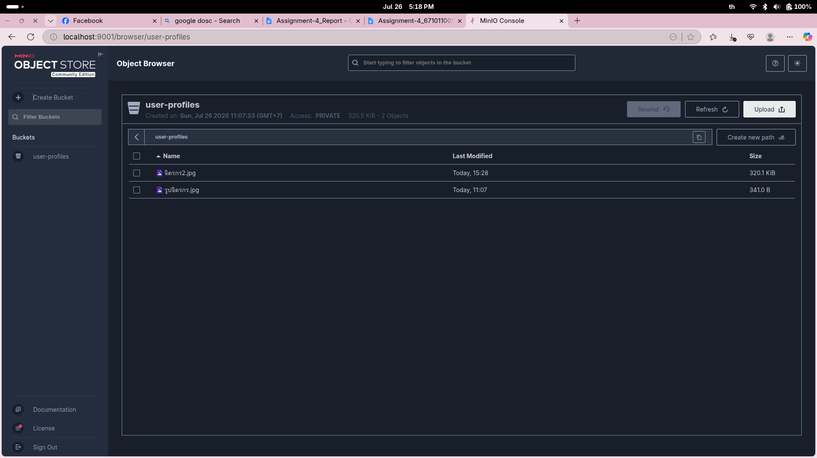

รูปที่ 1b: Preview รูปส่วนตัว 'จิตรกร2.jpg' บน MinIO Console
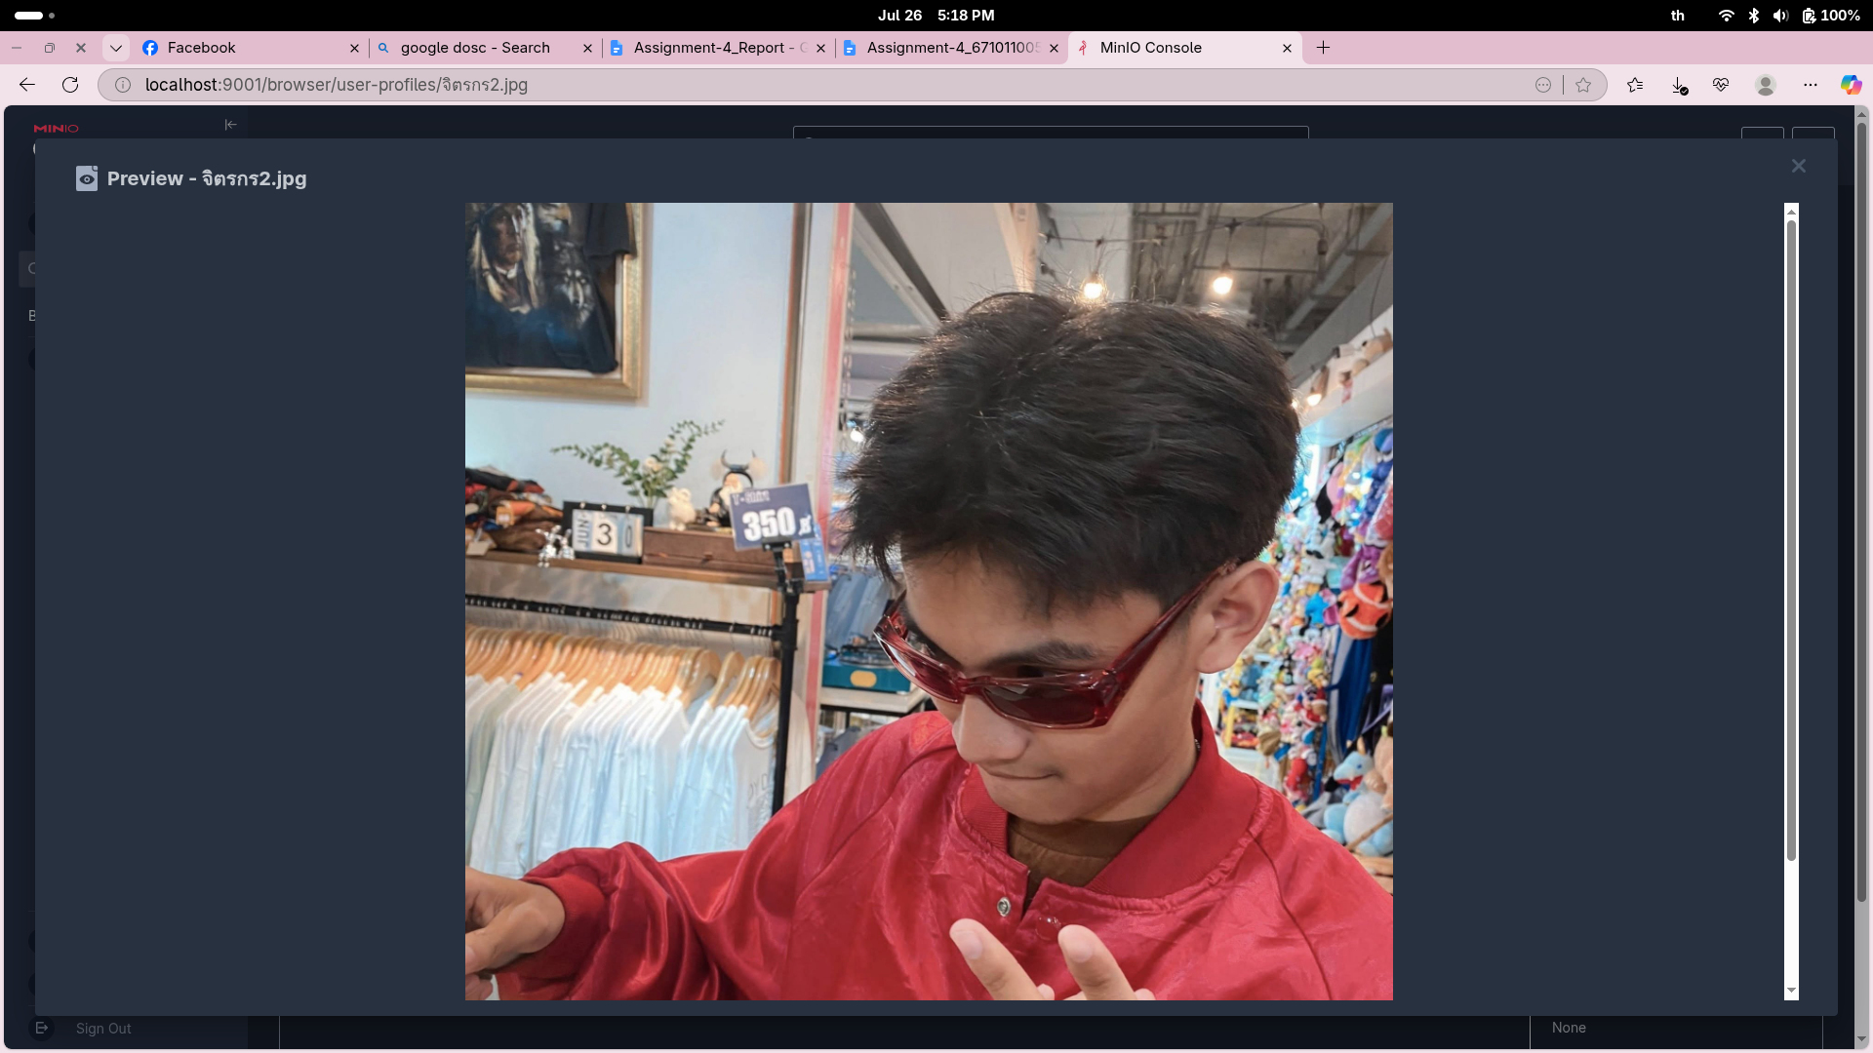

ส่วนที่ 3: MinIO Python SDK (การทดสอบอัปโหลดและดาวน์โหลด)
การใช้สคริปต์ sandbox/minio/upload_download.py ร่วมกับไลบรารี minio สำหรับการจัดการไฟล์ในฐานะ Object Storage โดยมีการใช้ฟังก์ชันหลักดังนี้:
- make_bucket: สร้าง Bucket ใหม่หากยังไม่มี
- fput_object: อัปโหลดไฟล์จากระบบไฟล์เครื่องขึ้นไปยัง MinIO Bucket
- fget_object: ดาวน์โหลดไฟล์จาก MinIO Bucket ลงมาเก็บไว้ในเครื่อง

รูปที่ 2: ผลการรันสคริปต์ sandbox/minio/upload_download.py
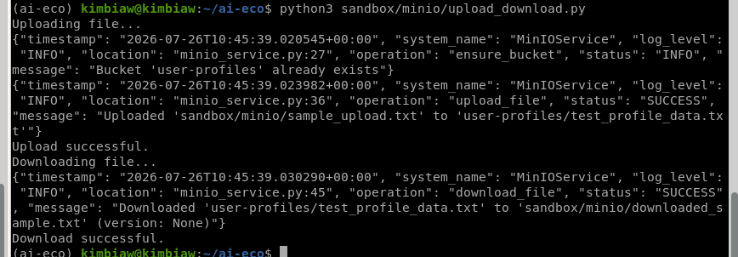

รูปที่ 4: ผลการรันสคริปต์ sandbox/test_logger.py
